Цветоведение
Всем известно, что предметы бывают разных цветов и оттенков. Например, лимон жёлтый, а тыква оранжевая, огурец зелёный, а вишня — красная. Но чистых цветов всего три. Остальные цвета называются производными, или составными.

Наука об изучении цвета называется цветоведением. Цветоведение должен знать каждый художник, иначе он не сможет нарисовать хорошую картину.

Основные цвета - жёлтый, красный и синий. Смешивая основные цвета, мы получаем новые, которые называются составными. То есть, смешав жёлтый с синим, мы получим зелёный цвет, а красный с жёлтым — оранжевый.

Проведём следующий опыт, чтобы убедиться в этом. Нарисуем три одинаковых треугольника так, чтобы угол каждого из них заходил на предыдущий треугольник.
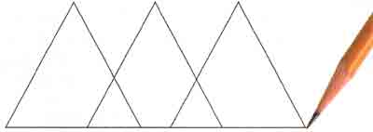
Раскрасим первый треугольник синей акварельной краской и дадим ему хорошенько просохнуть. В это время тщательно вымоем в воде кисточку, отожмём её, возьмём жёлтую краску и раскрасим, второй треугольник. Закрасим его весь жёлтой краской и посмотрим, что у нас получилось. Какого цвета вышел тот кусочек, где жёлтый цвет попал на синий? Зелёного. Дальше, также дав рисунку просохнуть, берём красную краску и закрашиваем третий треугольник, и видим, что на том кусочке его, который «залез» на предыдущую фигуру, получился не жёлтый, не красный, а оранжевый цвет!

Этот способ перекрывания одного цвета другим называется лессировкой. Лессировка нужна для того, чтобы усилить яркость цвета или получить другой цвет.
Посмотрим на таблицу и узнаем, как получить другие цвета.
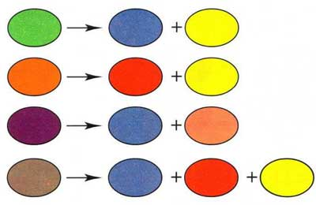
А можно ли получить красный, синий и жёлтый, смешивая другие цвета?
Красный, синий и жёлтый цвет нельзя получить, смешивая другие, потому их и называют основными цветами. Без них никак нельзя обойтись; а все остальные цвета, которые можно составить из основных, смешивая один с другим, называются составными.
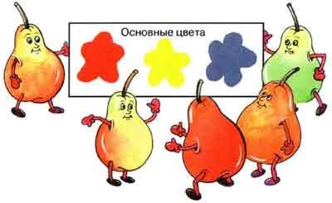
Если разбавлять краски водой, то тон их будет бледнее, то есть из красного получится бледно красный, то есть розовый, из синего — бледно-синий, то есть голубой, а из жёлтого — бледно-жёлтый, то есть лимонный цвет. Чем больше воды добавить в краску, тем светлее будет тон. Эти светлые тона красок называются оттенками, или полутонами.
Получить различные оттенк можно и другим путём - добавляя в краски белила (т.е. белую краску).

